第1节 质量
【学习目标】
1．知道质量的初步概念以及单位。
2．通过实际操作，掌握天平的使用方法。
3．学会测量物体的质量。
重点：托盘天平的规范使用。
难点：质量概念及质量是物体的特性。

INCLUDEPICTURE "../教学行为指导.TIF" \* MERGEFORMAT 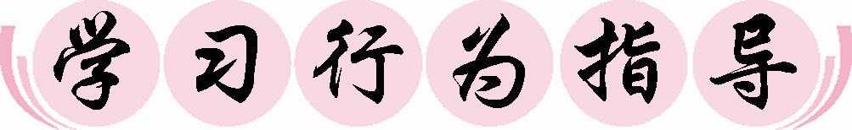
行为提示：
1．认真阅读学习目标，将行为动词用双色笔画上记号。
2．创设情景，导入新课。
方法指导：判断天平横梁是否平衡时，不一定要等指针完全静止下来，只要指针在分度盘中央红线左右摆动的幅度相等，即可判断天平横梁已经平衡。情景导入 生成问题
下图是宇航员聂海胜和费俊龙在正常飞行的“神舟”六号内的情景，他们这时处于完全失重状态。
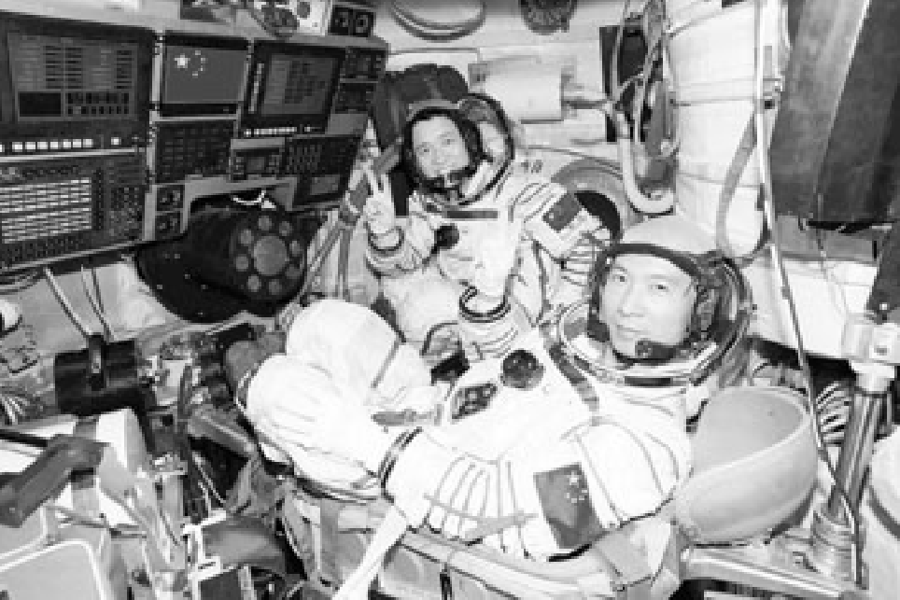
请你回答：随他们一起升空的宇航服的质量改变了吗？
自学互研 生成能力
INCLUDEPICTURE "../自主探究.TIF" \* MERGEFORMAT 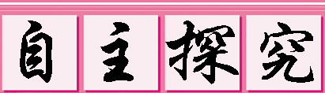

自主阅读教材P_{108～109}的内容，独立思考并完成：
1．观察：仔细观察图中的铁锅和铁钉，思考并回答问题。
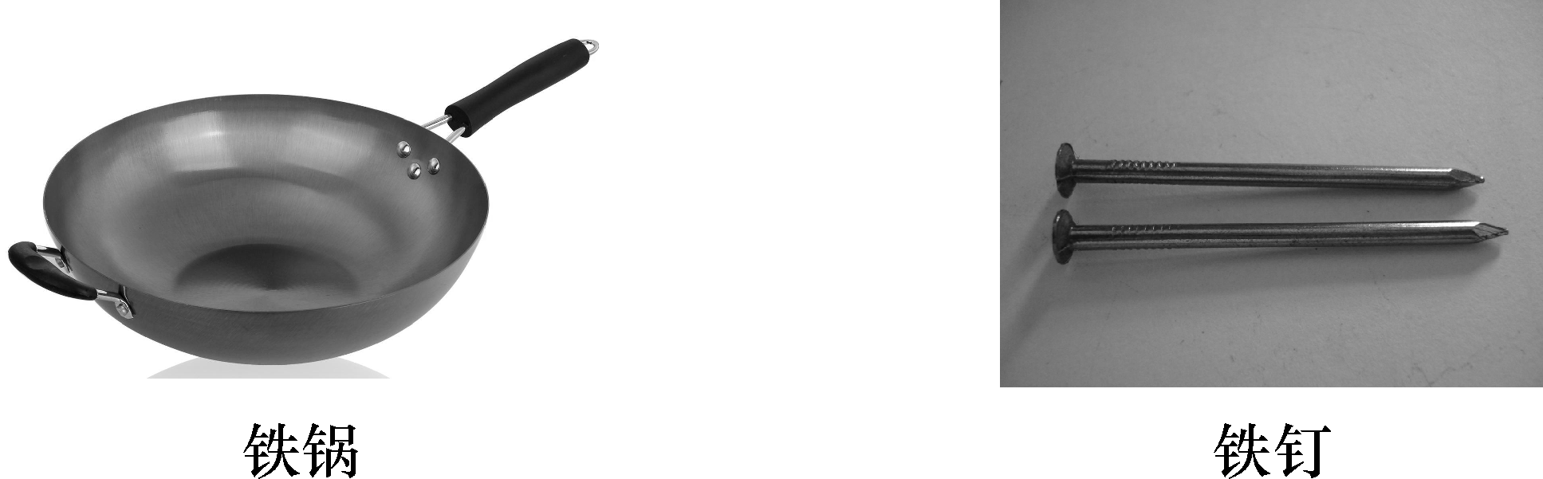
问题1：铁锅和铁钉所含的铁一样多吗？怎样表述这种差异？
答：铁锅比铁钉所含的铁多，物理学中，把物体所含物质的多少叫做物体的质量。铁锅比铁钉所含的铁多，可以表述为铁锅比铁钉的质量大。
问题2：为了实际需要，还规定了比千克大的单位，如吨(符号为t)；比千克小的单位，如克(符号g)、毫克(符号mg)。它们之间的换算关系为1t＝1000kg，1kg＝1000g，1g＝1000mg。

自主阅读教材P_{109～110}的内容，独立思考并完成：
2．实验室测量质量的工具是天平，使用它应注意以下几个方面：
(1)把天平放在水平桌面上，将游码放在标尺左端零刻度线处；(2)调节平衡螺母，使指针指在分度盘的中央；(3)把被测物体放在左盘，向右盘里加减砝码并调节游码，使横梁平衡；(4)读取盘中砝码总质量加上游码指示的刻度值，即为被测物体质量。

独立完成知识板块一、二、三，教师巡视，根据完成情况挑选3组同学带领大家分别学习知识板块一、二、三。其他同学补充或纠错。
给每组分发器材，组织好方案一、二的探究活动，学生观察和体验发生的现象并讨论其原因，教师选择一组在全班进行展示讲解，师生共同评估，得出一致性的结论。
对照学习目标思考：
1．今天我学到了些什么知识？
2．我掌握了哪些研究方法？
3．我还存在的疑惑是什么？3.图中的①、②、③分别是天平的什么组成部分呢？分度盘、平衡螺母、游码。
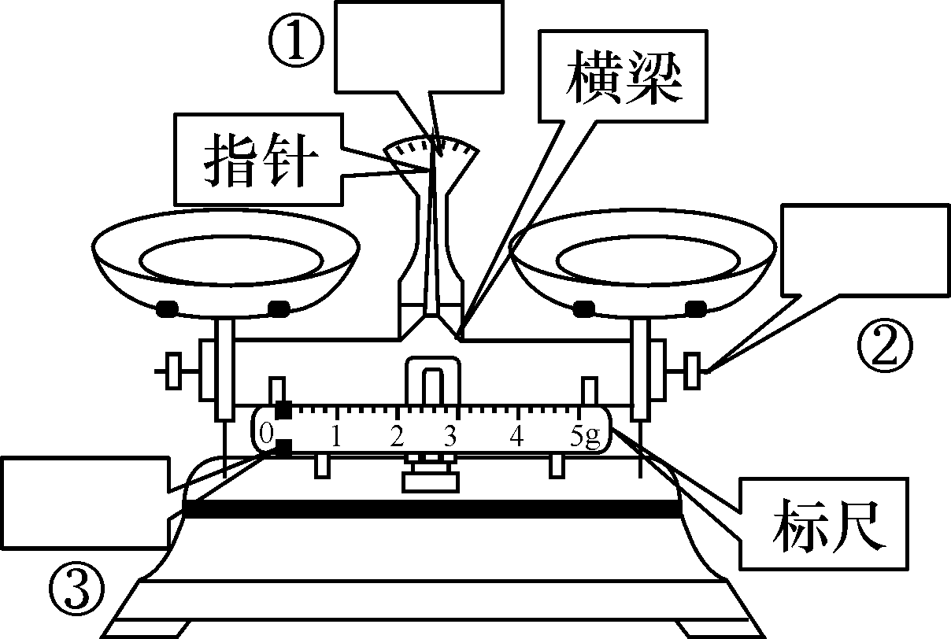,(第3题图)) 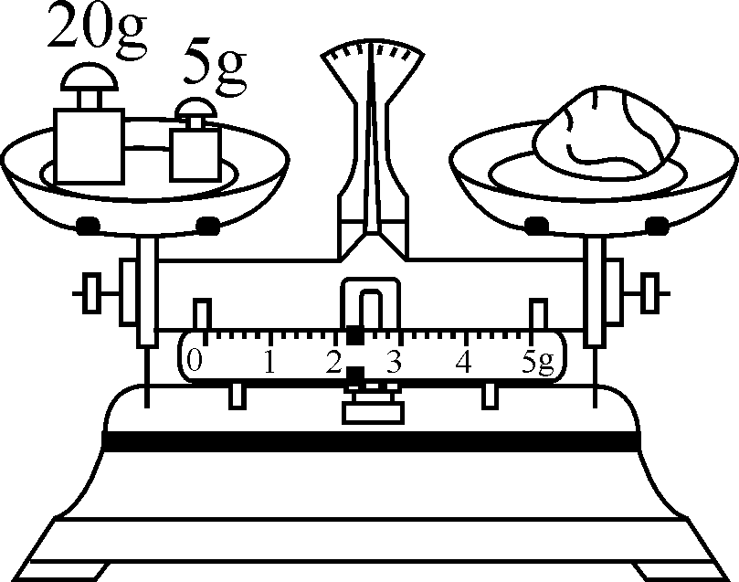,(第4题图))
4．小明利用天平测量一个小石块的质量。
(1)他将天平放在水平桌面上，当调节天平横梁平衡时，将游码移至横梁标尺左端零刻度线处，发现指针停在分度盘的右侧，他应将平衡螺母向左(选填“左”或“右”)调动，使天平平衡。
(2)他测量小石块质量时的情形如图所示，其中违反操作规定的是物体和砝码位置放反。
(3)图中小石块的实际质量是22.8g。

自主阅读教材P₁₁₁的内容，独立思考并完成：
5．图中所示的各种物体，它们的状态、形状、位置发生了变化，它们各自所含物质的多少是不变(选填“增大”“减小”或“不变”)的。
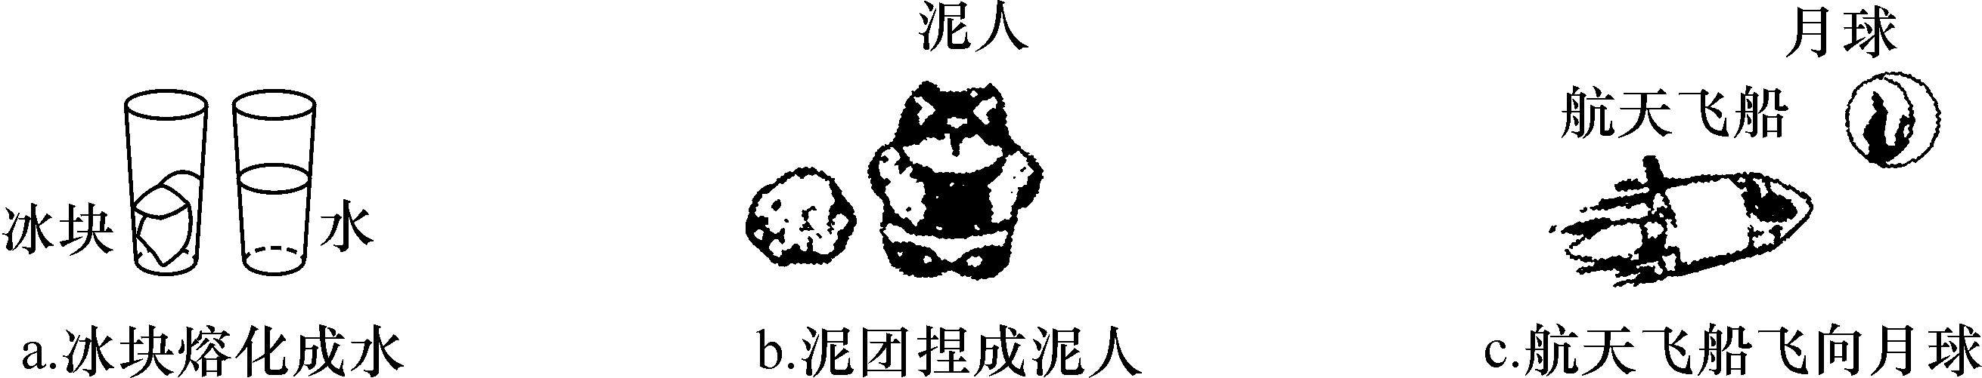
INCLUDEPICTURE "../合作探究.TIF" \* MERGEFORMAT 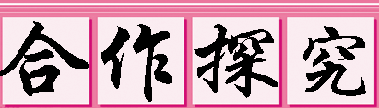
对学：分享独学1～5题：(1)对子之间检查独学成果，用红笔互相给出评定等级。(2)对子之间针对独学的内容相互解疑，并标注出对子之间不能解疑的内容。
群学：小组研讨：(1)小组长先统计本组经对学后仍然存在的疑难问题，并解疑。(2)针对将要展示的方案内容进行小组内的交流讨论，共同解决组内疑难。
交流展示 生成新知
方案一 完成教材P₁₁₀的“用天平测量固体和液体的质量”实验操作。
方案二 完成教材P₁₁₁的“想想做做”。
当堂演练 达成目标
见学生用书。

课后反思 查漏补缺

